Проект «Молочные реки - творожные берега»
Руководитель проекта: Крашениникова М.М., Сучилина О.Ю., воспитатели
Тюменская обл., г.Заводоуковск, МАДОУ «ДС «Чебурашка»
Вид проекта: Познавательно - исследовательский
Срок реализации: 1 месяц
Обоснование проекта (актуальность):
Обязательным и незаменимым продуктом детского питания является творог. Он по своему химическому составу и биологическим свойствам занимает исключительное место среди продуктов животного происхождения, используемых в питании детей всех возрастных групп. Не все дети с удовольствием едят творог и, блюда, приготовленные на основе творога (творожная запеканка, царская ватрушка, сырники, сырки). В семье родители порой не уделяют достаточного внимания рациональному питанию детей. Поэтому задача взрослых помочь детям раскрыть ценные качества творога, его значимость для развития детского организма.
Проблема, возникшая в нашей группе, на решение которой направлен проект:
- Отказ детей есть творог («Я его не люблю);
- Дети дошкольного возраста не понимают значимость молочных продуктов, в частности творога, в развитии детского организма;
- Недостаток знаний о молоке и твороге (получение и производство; необходимость и полезность творога, как ценных продуктов питания человека)
Цели и задачи проекта:
Цель: обогатить знания детей о твороге как о ценном и полезном продукте для роста и развития детского организма.
Задачи:
• Расширить представление детей о твороге как обязательном компоненте ежедневного рациона; об ассортименте творожных продуктов и их свойствах.
• Формировать у детей исследовательские навыки (поиск информации в различных источниках).
• Развивать познавательный интерес к исследовательской деятельности, желание познать новое.
• Развивать умение работать в коллективе, желание делиться информацией, участвовать в совместной опытно-экспериментальной деятельности.
• Формировать у детей осознанное отношение к здоровому питанию.
• Просвещать родителей (законных представителей) в вопросах организации рационального питания детей.
Гипотеза: Если дети узнают больше о ценности творога и творожных продуктов через собственную познавательно - исследовательскую деятельность, то у детей возникнет желание чаще употреблять его в пищу.
Участники проекта:
Воспитанники старшей группы «Ромашка», воспитатели, музыкальный руководитель, старшая медицинская сестра, родители (законные представители)

Материально - техническое:
Цифровые ресурсы:
Фотоаппарат,
Видеокамера
Интерактивная доска
Ноутбук и мультимедиа для показа презентаций о том как получается творожок.
Учебно - методическое:
Наличие в ДОУ комплексно - тематического плана реализации задач ООП;
Наличие комплекса методических пособий, методической копилки по современным педагогическим технологиям и технологиям приготовления творожка.
Планирование образовательного процесса в детском саду реализуется на основании комплексно - тематического планирования. Одним из его обязательных условий, является наличие продуктов детской исследовательской и творческой деятельности.
Основные направления реализации проекта:
- Разработка технологических компонентов создания продуктов детского творчества.
- Разработка и проведение цикла образовательных мероприятий в рамках проекта;
- Создание и реализация продуктов деятельности, мини-музея, изготовление книги семейных рецептов «Мой любимый творожок съешь скорей меня дружок».
Этапы и механизмы реализации проекта:
1 этап - Подготовительный
Цель: Организация деятельности участников проекта для определения его содержания и реализации.
Направление деятельности: мотивационно-целевое
- Стимулирование мотивации деятельности участников проекта.
- Выявление уровня интереса и знаний детей о твороге и творожных продуктах.
Форма организации:
• Создание развивающей предметно – пространственной среды в группе в соответствии с темой проекта.
• Игровые задания на выявления знаний, творческих способностей детей.
• Наблюдения за детьми в процессе продуктивной деятельности.
• Анализ детских работ.
• Оформление информационного стенда в уголке для родителей «Родителям полезно это знать»
2 этап – Основной
Цель: Организация комплексной работы по реализации задач проекта.
Направление деятельности: познавательно- исследовательское

Форма организации:
• Беседы о творожке, молочных продуктах
• Беседа о труде взрослых, изготавливающих творог
• Театрализованная деятельность
«Путешествие по следам творожка»
• Чтение художественной литературы, загадки, пословицы, поговорки о творожных продуктах (Сказка «Волшебный творожок»)
• Заучивание считалок, стихотворений, пословиц, небылиц о молоке и молочных продуктах
• Сюжетно-ролевая игра «Молочный завод», «Ферма»
• «Мое первое исследование: «История возникновения творога и творожных продуктов»; «Состав творога»; «Из чего что получили»
• Советы старшей медицинской сестры
• Подвижные игры «Стадо коров», «Мы не скажем, а покажем»
• Игровые образовательные ситуации
• Дидактические, речевые игры
• Экскурсия в продуктовый магазин (молочный отдел)
• Экскурсия на пищеблок
Направление деятельности: практико-ориентированное
• Создание продуктов детской деятельности:
• Лепка «Чашечка для творожка».
• Аппликация с элементами конструирования «Вкусняшка»
• Рисование «Откуда молоко и творог нам на стол приходит?»
• Конструирование «Ферма Веселый молочник»
• Конкурс семейных рецептов: «Мой любимый творожок съешь скорой меня дружок»
• Мини – музей «Одежда для творожка»
• Выставка поделок из упаковок молочных продуктов «Превращение творожка»
3 Этап - Заключительный
Подведение итогов проекта определение перспектив его развития
• Дети - Выставка презентация поделок из упаковок молочных продуктов «Превращение творожка»
• Презентация книги рецептов «Мой любимый творожок съешь скорой меня дружок»
• Награждение самых активных детей и родителей.
Педагог - Представление проекта и его реализации педагогическому сообществу: Педсовет ДОУ № 3.
• Публикация проекта в профессиональных сообществах педагогов в сети интернет.
Направление деятельности: познавательно исследовательское
Беседы о творожке и молочных продуктах:
Цикл бесед: “Чем питается корова?”, “Что делают из молока?”, “Что в молоке полезного?”, “Кто любит молоко?”, “Где живут коровы?”, “Свойства молока”. Совершенствовать диалогическую речь, участвовать в беседе. Способствовать развитию любознательности.
Рассматривание картины “Корова с теленком”, “Коза с козленком”, “Доярка доит корову” Развивать умение детей рассказывать: описывать картину, упражнять в составлении рассказов по картине.
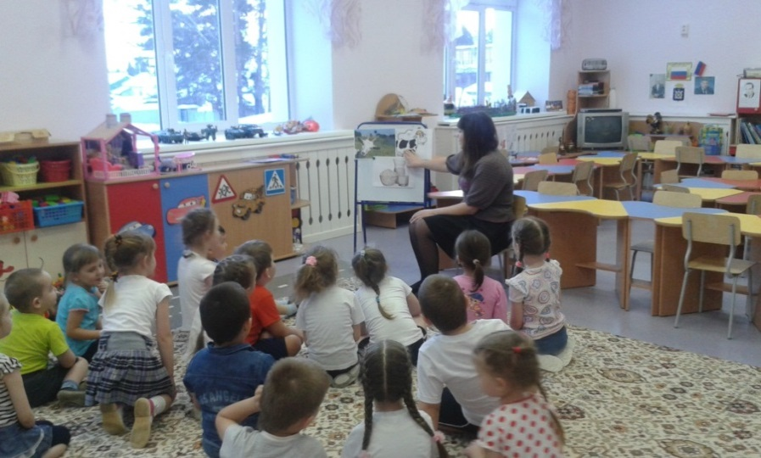
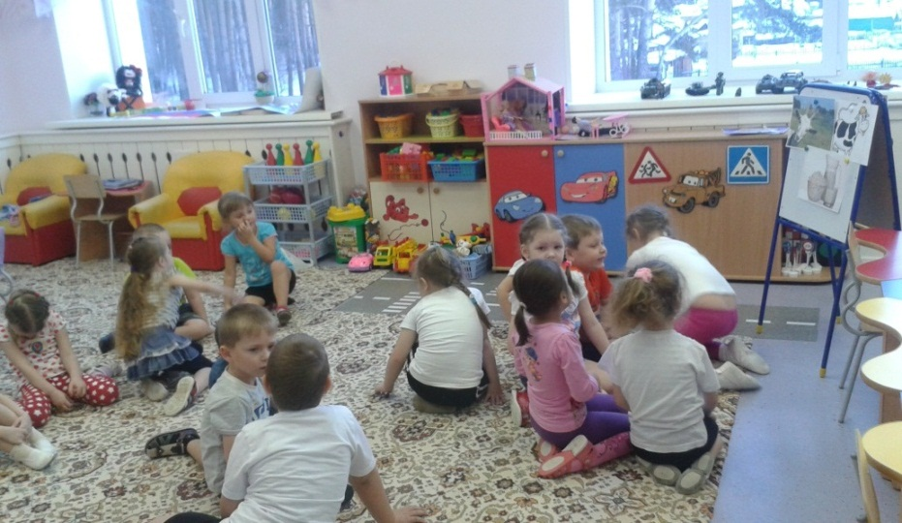
На планшете иллюстрации молочного завода в городе Ялуторовск, дети виртуально совершили экскурсию по цехам завода. Узнали, как поступает молоко на завод, как и где и при помощи чего молоко превращается в творог. А так же познакомились с машинами, которые формуют и фасуют творог, как его укладывают и транспортируют в магазины нашего города.
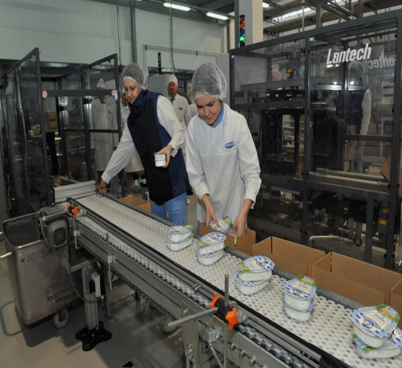

А потом с молочного завода все эти продукты отправляются в …магазин, где их уже и покупают наши мамы и папы. Экскурсия в продуктовый магазин.
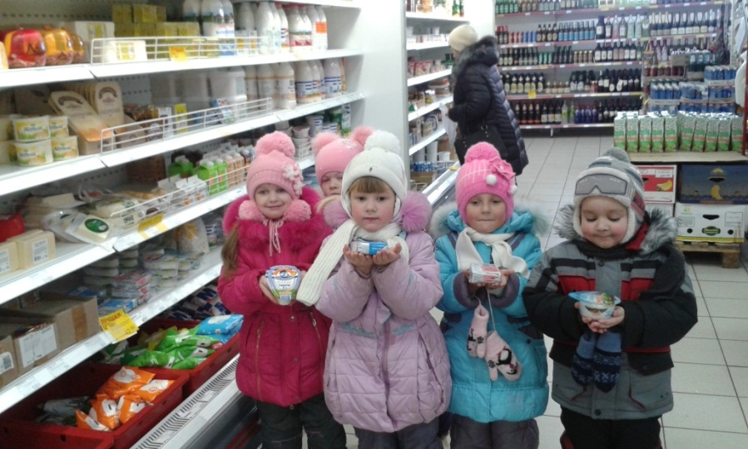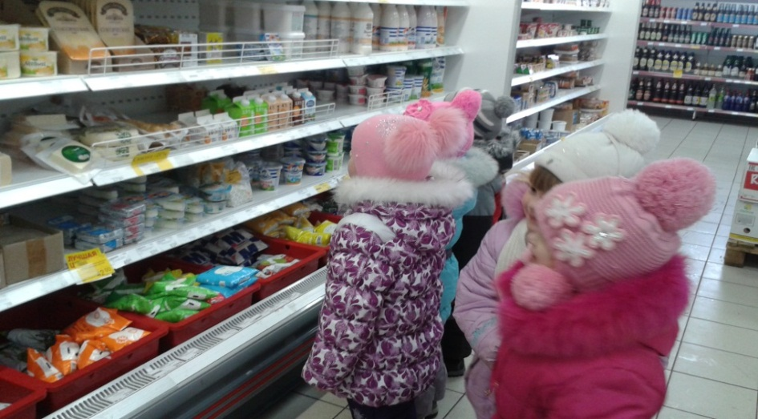
Что за белые крупинки?
Не зерно и не снежинки.
Скисло молоко — и в срок
Получили мы ...
(Ответ:Творог)

Путешествие продолжим в нашем детском саду. Мы отправились на пищеблок, с целью дать детям элементарное представление о процессе приготовления «Царской ватрушки».
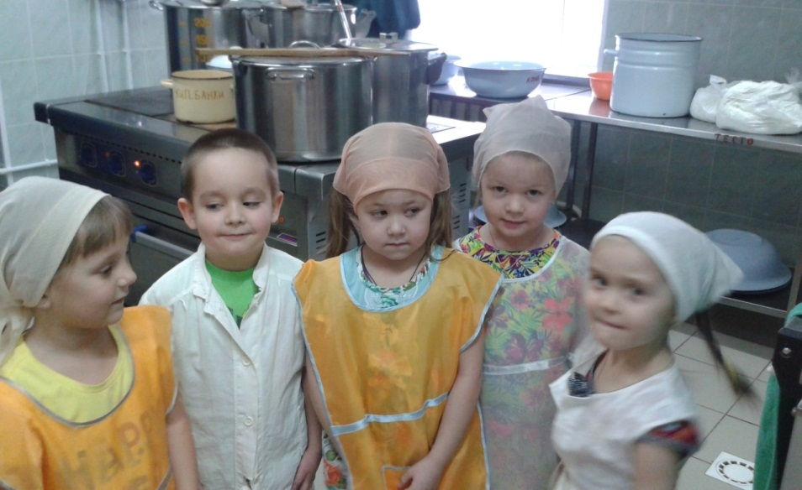
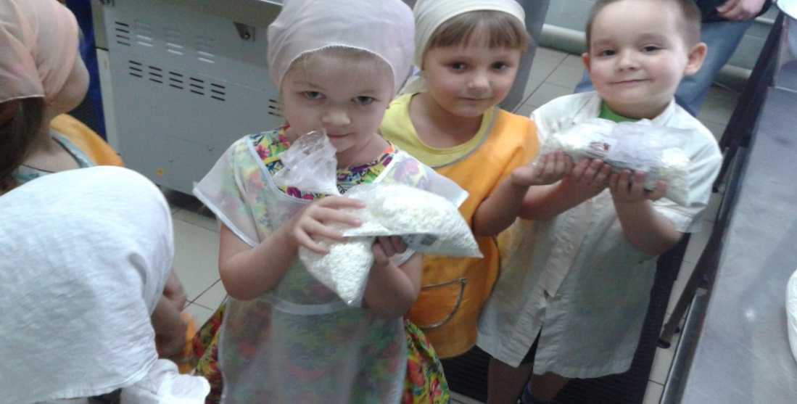
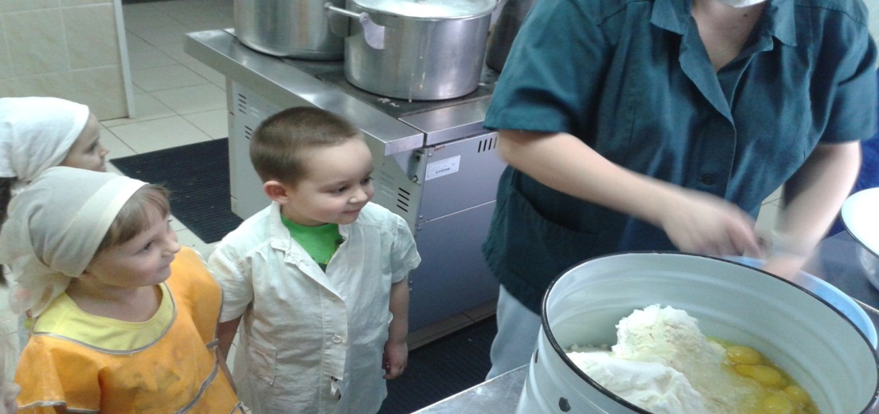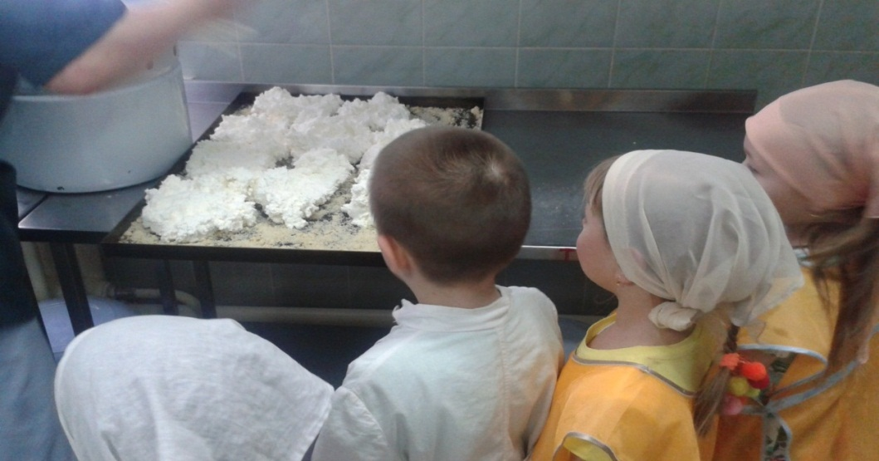

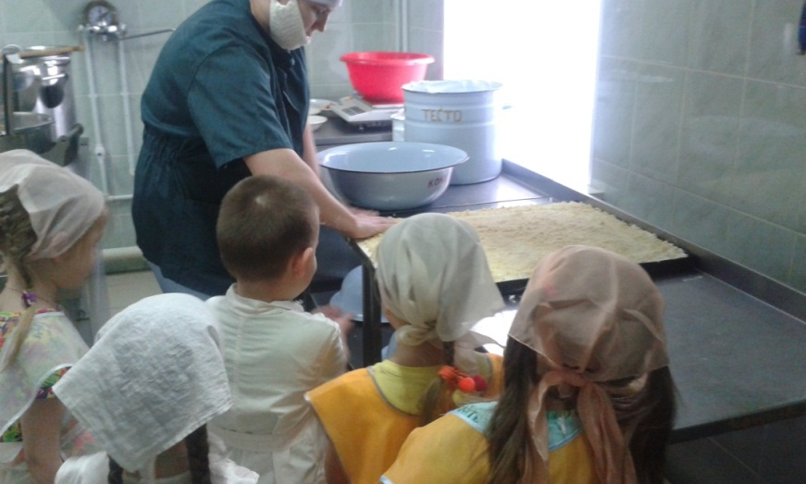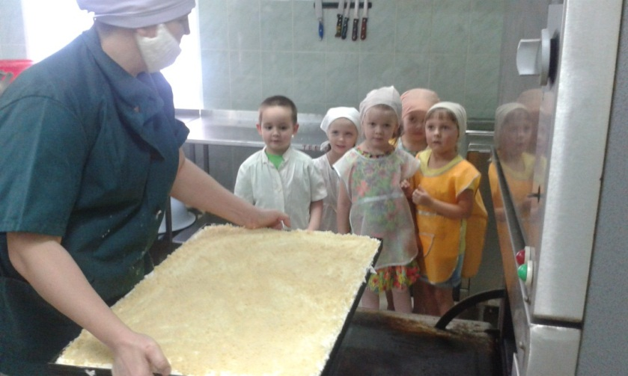
Расширять знания детей о продуктах здорового и нездорового питания, пропагандировать только здоровые продукты, в том числе творог.
Рассказать какое благоприятное влияние на организм оказывает творог и молочные продукты.
Сегодня существует проблема правильного питания в семье. Многие родители не в состоянии обеспечить своим детям правильного питания из – за отсутствия теоретических знаний. Во многих семьях привыкли кушать солёное, жареное, жирное, копчёное, острое, сладкое. Многие кормят детей однотипно. В лучшем случае – котлеты, картошка, в худшем – сосиска, макароны, пельмени. Из – за этого дети, не привыкшие к здоровой пище отказываются в детском саду от кисломолочной продукции, запеканок.

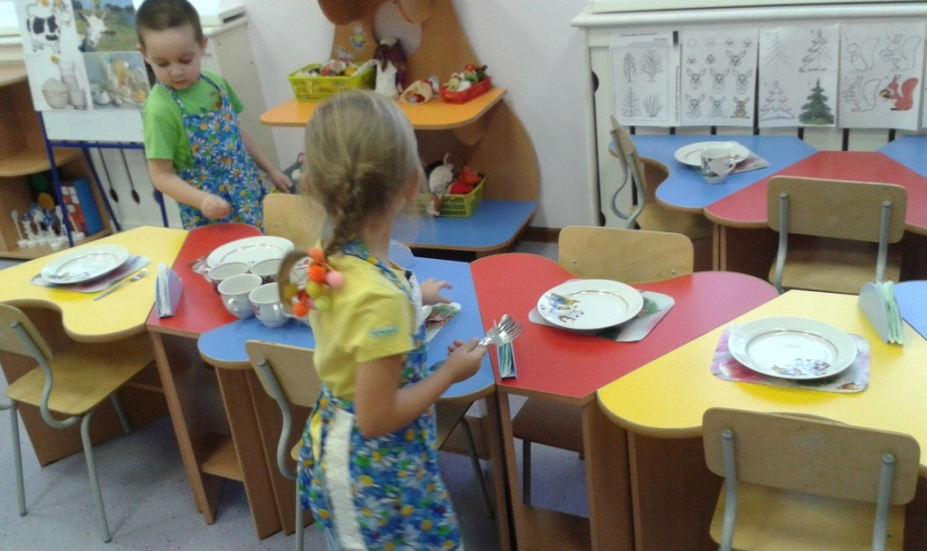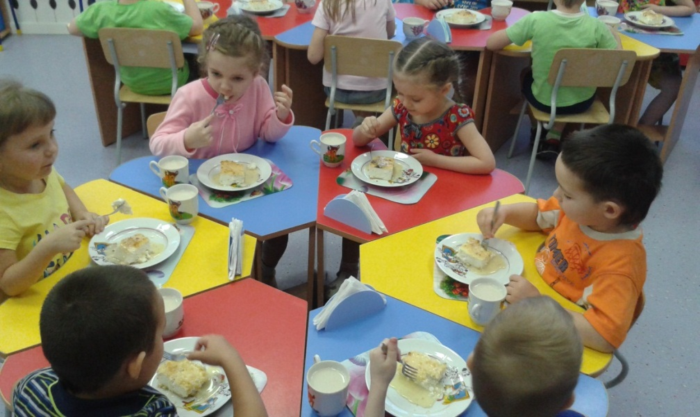

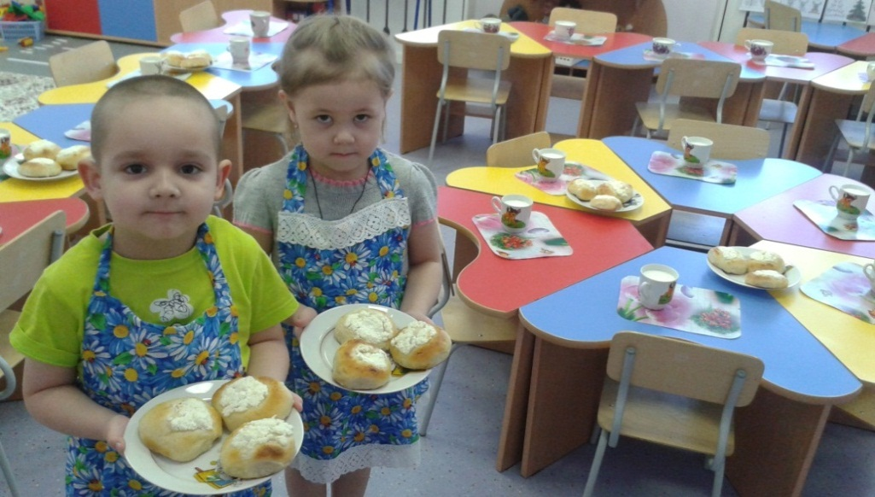
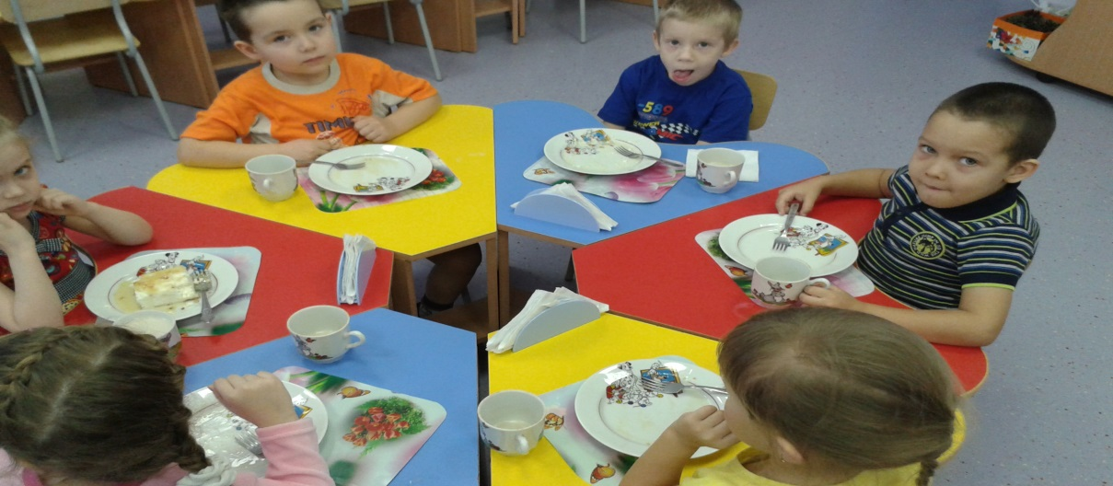
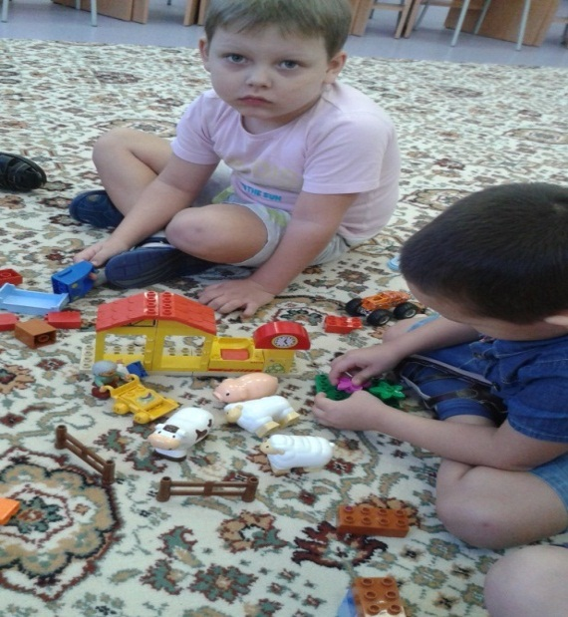
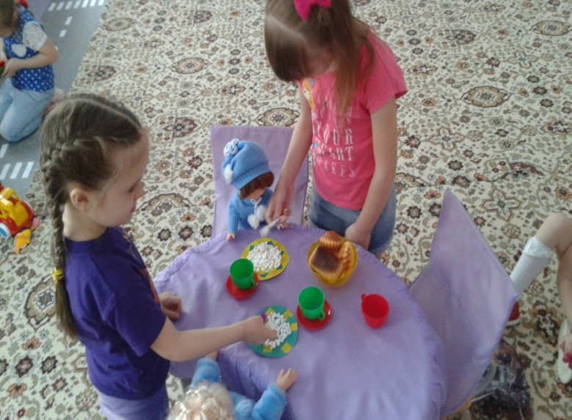
Сюжетно- ролевая игра
« Молочный завод» и « Ферма»,
«Угостим гостей творожком»
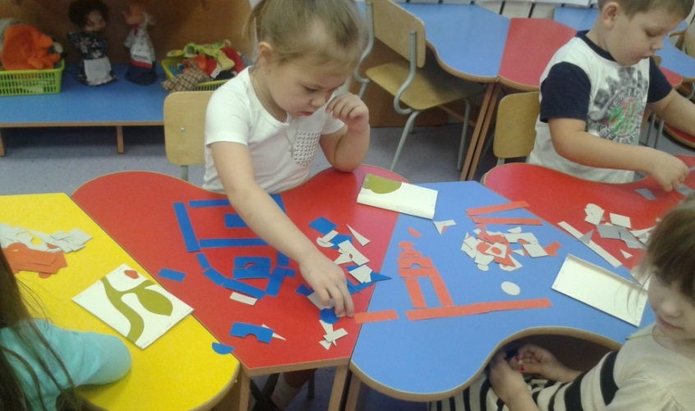

Подвижные игры «Стадо коров », «Мы не скажем, а покажем», « Съедобное не съедобное».
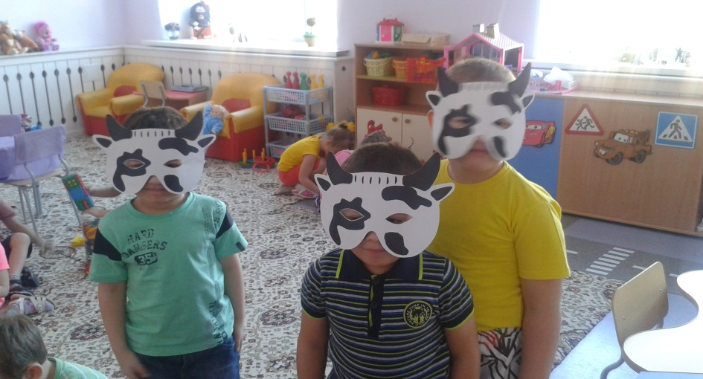

Направление деятельности: практико-ориентированное.
Создание продуктов детской деятельности:
Лепка « Чашечка для творожка»

Нетрадиционно рисование (гуашь +манка) « Творожная запеканка».Аппликация с элементами конструирования « Вкусняшка ».

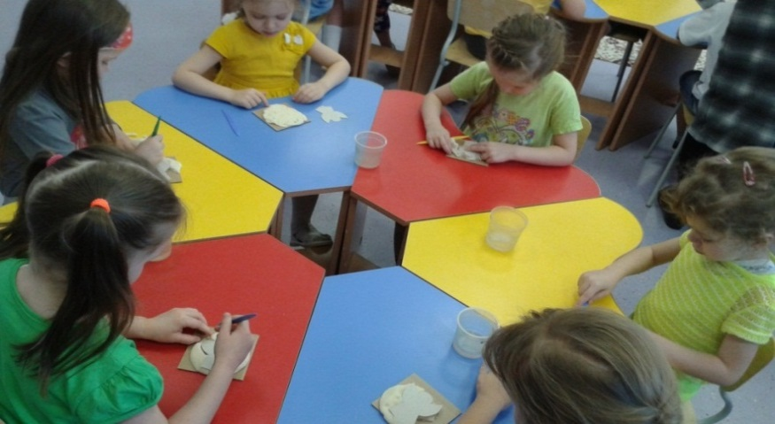
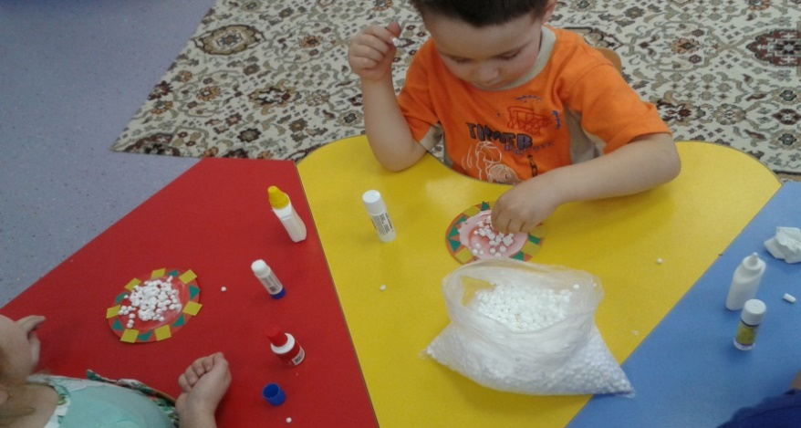
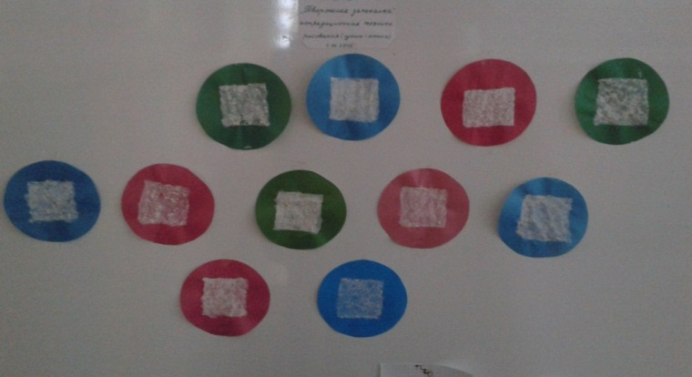

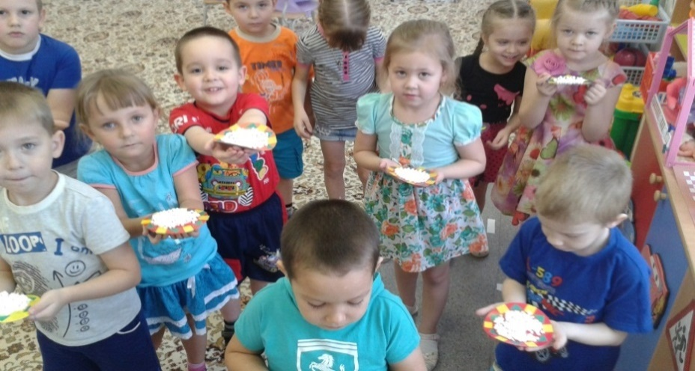

Выставка поделок из упаковок молочных продуктов
«Превращение творожка».
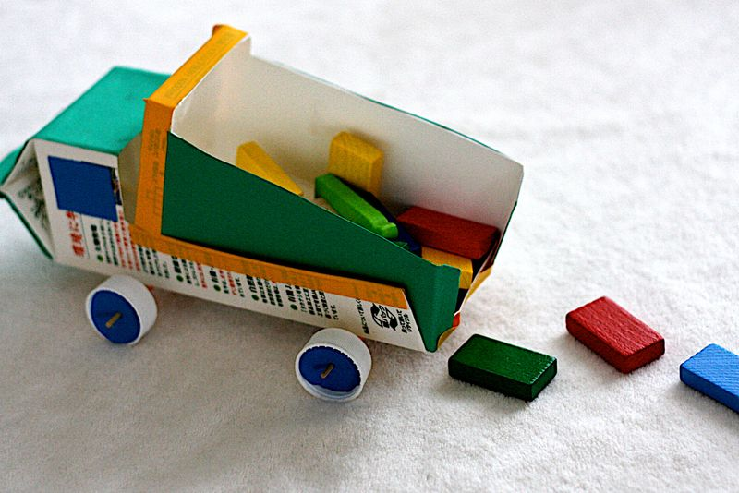
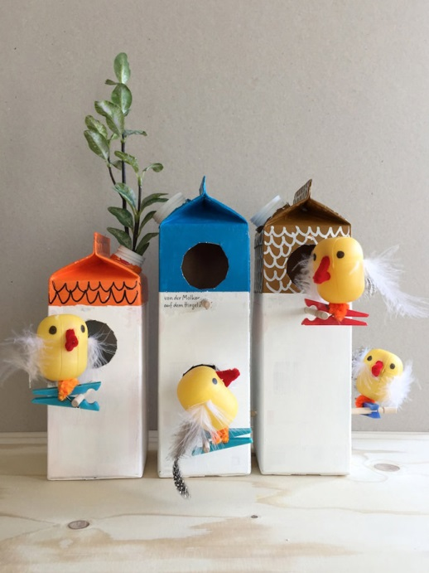
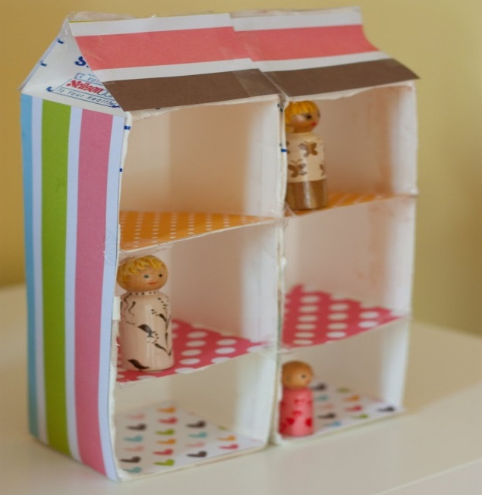

3 Этап - Заключительный
Подведение итогов проекта определение перспектив его развития
• Дети - Выставка презентация поделок из упаковок молочных продуктов «Превращение творожка»
• Презентация книги рецептов «Мой любимый творожок съешь скорой меня дружок»
• Награждение самых активных детей и родителей.
Педагог - Представление проекта и его реализации педагогическому сообществу: Педсовет ДОУ № 3.
• Публикация проекта в профессиональных сообществах педагогов в сети интернет.
• Публикация проекта на сайте детского сада
Ресурсное обеспечение проекта
Наша гипотеза «Если дети узнают больше о ценности творога и творожных продуктов через собственную познавательно - исследовательскую деятельность, то у детей возникнет желание чаще употреблять его в пищу» подтвердилась. Дети охотно стали кушать блюда из творога, рассказывать другим о пользе и необходимости употребления в пищу творожных продуктов.
Дальнейшее развитие проекта:
• Расширение значение проекта через вовлечение в проектную деятельность детей параллельной возрастной группы.
• Разработка мультимедийных презентаций о пользе молочных продуктов.
• Разработка информационных буклетов для родителей.
Дети:
• Мини – музей «Одежда для творожка»
• Выставка поделок из упаковок молочных продуктов «Превращение творожка»
• Обогащение знаний детей о пользе творожка
Педагоги: Пополнение профессионального портфолио методическими продуктами по реализации современных личностно – деятельностных технологий.

